**Interfaz Gráfica del Sistema de pagina web**

Agregar las imágenes de acuerdo a la construcción visual (Mockups) que tendrá el sistema, cada menú de navegación o modulo debe tener sus propios mockups.

1. **Splashscreen**

1. 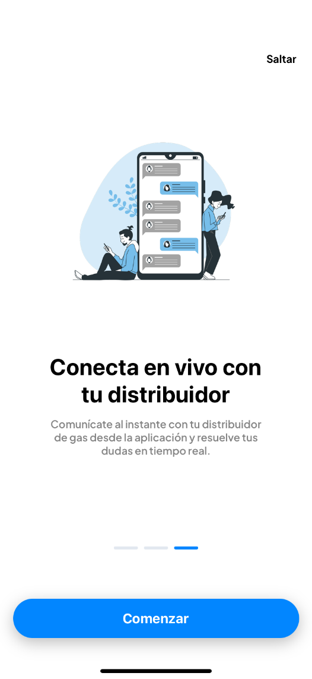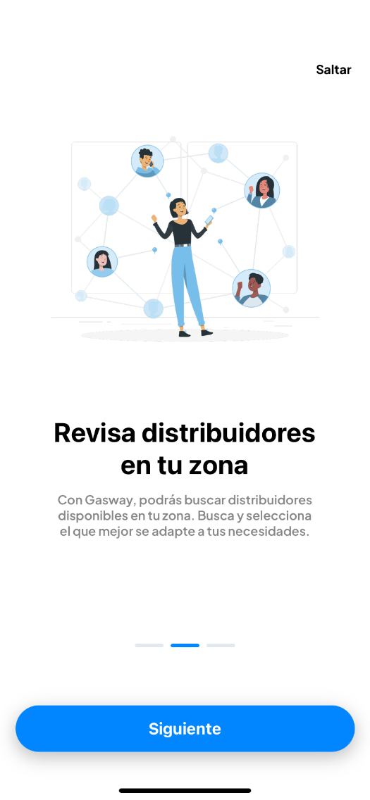**A person holding a phone

   Description automatically generatedOnboarding**
2. **Módulo de Registro**

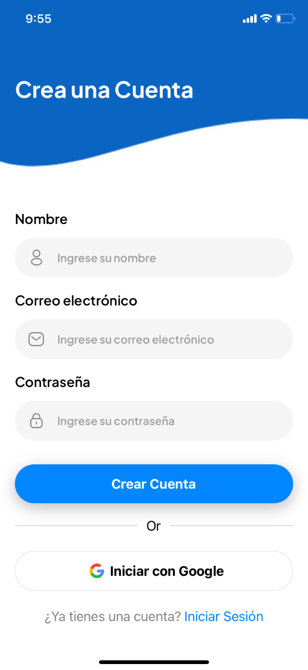

1. **Módulo de Inicio de Sesión**

1. **Modal de Verificación de Cuenta**

1. **A screenshot of a cell phone

   Description automatically generatedMódulo de Usuario (Home, Pedidos, Chat y Perfil)**

